编写：2020第四小组 | 日期:2020-06-11
审核： | 日期：
批准： | 日期：
受控状态： | 是
发布版次：1.0 | 日期:2020-06-11
编号：

CSI员工之家
需求分析说明书

变更记录
日期 | 版本 | 变更说明 | 作者
2020-06-11 | 1.0 | 初始版本 | 2020第4小组

1 概述 3
1.1 系统整体介绍 3
1.2 目的 4
1.3 范围 4
1.4 软件功能 4
1.5 开发环境 4
2 需求说明 5
2.1 功能需求 5
2.1.1 系统登陆 5
2.1.2 系统内部信息管理 6
2.2 性能需求 14
2.2.1 可靠性 14
2.2.2 可用性 14
2.2.3 安全性及权限管理 14
2.3 外部接口 14
3 系统模型 15
3.1 系统功能图 15
3.2 系统用例图 16
3.3 系统类图 16
3.4 E-R图 16
4 交付文档清单 16

概述

系统整体介绍
本系统是用于企业员工管理的办公系统。本系统实现了部门、职位、员工、公告等信息的管理、公司文件上传和下载，以及公司订餐的功能，并且在完成人脸注册之后不仅可以使用密码登录，还可以使用刷脸登录。
员工管理系统可以更好的发布公告和文件管理，使时间和距离不再是我们获取信息的障碍，员工和管理人员都能够更好的获取到公司的各种信息。订餐功能实现了错峰进餐，既方便了员工，也方便了厨房的工作人员。

目的
- 本说明书目的定义软件总体要求，作为用户和软件开发人员之间相互了解的基础；
- 提供性能要求、初步设计和对用户影响的信息，作为软件人员进行软件结构设计和编码的基础；
- 本说明书作为软件总体测试的依据。

范围
系统包括的范围：公司员工部门等信息的管理，公告和文件的发步。

软件功能
    - 登录功能
      - 密码登录
用户可以通过用户名和密码登录并进入本系统
      - 刷脸登录
在完成人脸注册后，用户可以使用刷脸登录的功能进行登录并进入本系统
    - 用户管理功能
管理员可在查询用户信息界面对用户信息进行删、查、改的操作；用户可在查询信息模块查看自己的信息；
管理员可在添加用户模块增加新用户；
    - 部门管理功能
管理员可在查询部门信息界面对部门信息进行删、查、改的操作；用户可在查询部门信息界面查询部门的相关信息；
管理员可在添加部门信息界面增加新的部门；
    - 职位管理功能
管理员可在查询职位信息界面对职位信息进行删、查、改的操作；用户可在查询职位信息模块查询职位的相关信息；
管理员可在添加职位模块添加新的职位；
    - 公告管理功能
管理员可在查询公告界面查询、修改、删除已发布的公告的信息；用户可在公告查询界面查看已发布的公告的信息；
管理员可在发布公告模块发布新的公告；
    - 文件管理功能
管理员可在查询文件界面查询、修改、删除、预览已上传的文件；用户可在下载中心界面下载以及预览已上传的文件；
管理员可在上传文件界面上传新的文件；
    - 订餐管理功能
管理员可在订餐信息管理界面发布新的菜品，查询、删除、修改已发布的菜系或菜品；用户可在订餐界面查询已发布的菜品并进行订餐；

开发环境
操作系统：Windows10
开发工具：spring-tool-suite-4-4.6.2
Maven版本：3.6.3
数据库：mysql 8.0.19
Server：tomcat 8.5.41

需求说明

功能需求

系统登陆
在本系统中，用户可以使用用户名和密码来登录系统，在初次登录系统时，无法进行人脸实别登录，在初次登录之后，用户可以选择人脸注册从而注册人脸并绑定该用户信息，在下次登录时解锁人脸实别登录，登录后可进行密码修改，然后根据用户信息进行用户权限判断。

人脸识别登陆
功能描述：通过摄像头扫描人脸信息和用户绑定的人脸信息比较来判断是否可以登陆。
角色权限：使用过人脸注册并成功绑定用户信息的用户。
输入项：摄像头扫描到的实时人脸信息。
处理描述：1.通过摄像头获取人脸信息
2.将获取的实时人脸信息和远端人脸信息库中的信息进行比对
3.登录和该信息匹配的用户
输出项：登陆失败的提示或登陆失败的系统主界面
界面要求：简洁直观，容易操作

用户密码登陆
功能描述：使用用户名和密码登陆系统。
角色权限：全部用户。
输入项：用户名和密码。
处理描述：1.将用户输入信息和后台数据库信息比对。
2.满足条件则登陆，否则登陆失败。
输出项：登陆失败的提示或登陆失败的系统主界面。
界面要求：简洁直观，容易操作。

人脸注册
功能描述：在员工初次登陆系统之后，在员工本人确认并允许的情况下，通过电脑摄像头获取员工人脸信息并保存至人脸信息库中，并将员工当前使用的用户信息和该人脸信息绑定。
角色权限：全部用户。
输入项：摄像头扫描到的人脸信息。
处理描述：1.获取到人脸信息。
2.将人脸信息保存到远端人脸信息库。
3.将该人脸信息和该用户信息绑定。
输出项：成功/失败提示。
界面要求：简洁直观，容易操作。

修改密码
功能描述：用户在登陆系统之后修改当前用户的用户密码。
角色权限：全部用户。
输入项：新的用户密码，确认新的用户密码，当前用户密码。
处理描述：1.判断用户输入当前密码是否正确。
2.判断两次输入新密码是否相等。
3.通过1，2的结果做出成功/失败的操作。
输出项：修改密码成功/修改失败的提示。
界面要求：简洁直观，容易操作。

系统内部信息管理
在用户登陆时即判断用户状态，然后判断进入用户使用主界面还是管理员使用主界面，之后用户和管理员可以根据权限的不同对系统内部的部门，职位，员工，公告，下载等信息进行访问和操作。

用户管理
管理员或者用户根据权限对系统内的用户信息进行访问和操作。

用户查询
功能描述：用户查看系统内的供展示的用户信息并通过不同的条件来匹配查询系统内的用户信息。
角色权限：全部用户。
输入项：查询需要的不同的条件：姓名，用户名，职位，部门，身份证号。
处理描述：通过用户输入的条件对用户表进行搜索，然后通过查询结果返回信息。
输出项：查询成功：输出查询到的用户信息展示。 查询失败：输出提示信息。
界面要求：简洁直观，容易操作。

用户删除
功能描述：管理员通过选择用户来删除用户在系统中的信息。
角色权限：管理员。
输入项：通过勾选选择的用户信息。
处理描述：管理员勾选用户后点击删除从而将用户信息从系统删除(可以进行批量删除 )。
输出项：删除成功/失败的提示框。
界面要求：简洁直观，容易操作。

用户增添
功能描述：管理员将用户信息输入系统，从而在系统中添加相应信息的用户。
角色权限：管理员。
输入项：添加的用户的各种信息：用户名，密码，性别、身份证号、用户属性等信息。
处理描述：管理员将用户信息输入表单，点击添加。
输出项：添加成功/失败的提示框。
界面要求：简洁直观，容易操作。

用户修改
功能描述：管理员选择想要修改的用户从而修改用户信息并保存，用户只能够修改当前用户的用户信息并保存。
角色权限：管理员，用户。
输入项：需要修改的用户的各种信息：姓名，性别，身份证号 ，手机，学历，部门，职位，email，联系地址，用户属性。
处理描述：用户将用户信息输入表单，点击提交。 其中用户只能修改自己的信息。
输出项：修改成功/失败的提示框。
界面要求：简洁直观，容易操作。

用户查看
功能描述：查看想要查看的用户的详细信息。
角色权限：管理员，用户
输入项：无
处理描述：点击要查看的用户，然后显示该用户的具体信息。 用户只能查看自己的信息。
输出项：显示用户的具体信息。
界面要求：简洁直观，容易操作

部门管理
管理员或者用户根据权限对系统内的用户信息进行访问和操作。

部门查询
功能描述：用户查看系统内的供展示的部门信息并通过不同的条件来匹配查询系统内的部门信息。
角色权限：全部用户。
输入项：查询需要的条件：关键字
处理描述：通过用户输入的关键字对部门的名称和详细性息表进行模糊搜索，然后通过查询结果返回信息。
输出项：查询成功：输出查询到的部门信息展示。 查询失败：输出提示信息。
界面要求：简洁直观，容易操作。

部门删除
功能描述：管理员通过选择部门来删除部门在系统中的信息。
角色权限：管理员。
输入项：通过勾选选择的部门信息。
处理描述：管理员勾选部门后点击删除从而将部门信息从系统删除(可以进行批量删除 )，然后还会删除部门下的全部职位信息。
输出项：删除成功/失败的提示框。
界面要求：简洁直观，容易操作。

部门添加
功能描述：管理员将部门信息输入系统，从而在系统中添加相应信息的部门。
角色权限：管理员。
输入项：添加的部门的各种信息：部门名称，部门描述。
处理描述：管理员将部门信息输入表单，点击添加。
输出项：添加成功/失败的提示框。
界面要求：简洁直观，容易操作。

部门修改
功能描述：管理员选择想要修改的部门从而修改部门信息并保存。
角色权限：管理员。
输入项：需要修改的部门的各种信息。：部门名称，部门描述。
处理描述：管理员将部门信息输入表单，点击提交。
输出项：修改成功/失败的提示框。
界面要求：简洁直观，容易操作。

职位管理
管理员或者用户根据权限对系统内的用户信息进行访问和操作。

职位查询
功能描述：用户查看系统内的供展示的职位信息并通过不同的条件来匹配查询系统内的职位信息。
角色权限：全部用户。
输入项：查询需要的条件。
处理描述：通过用户输入的关键字对职位表中的职位名称和详细信息进行模糊搜索，然后通过查询结果返回信息。
输出项：查询成功：输出查询到的职位信息展示。 查询失败：输出提示信息。
界面要求：简洁直观，容易操作。

职位删除
功能描述：管理员通过选择职位来删除该职位在系统中的信息。
角色权限：管理员。
输入项：通过勾选选择的职位信息。
处理描述：管理员勾选职位后点击删除从而将职位信息从系统删除(可以进行批量删除 )。
输出项：删除成功/失败的提示框。
界面要求：简洁直观，容易操作。

2.1.2.3.3 职位添加
功能描述：管理员将职位信息输入系统，从而在系统中添加相应信息的职位。
角色权限：管理员。
输入项：添加的职位的各种信息：职位名称，详细描述，所属部门。
处理描述：管理员将职位信息输入表单，点击添加。
输出项：添加成功/失败的提示框。
界面要求：简洁直观，容易操作。

职位修改
功能描述：管理员选择想要修改的职位从而修改职位信息并保存。
角色权限：管理员。
输入项：需要修改的职位的各种信息：职位名称，详细描述，所属部门。
处理描述：管理员将职位信息输入表单，点击提交。
输出项：修改成功/失败的提示框。
界面要求：简洁直观，容易操作。

公告管理
管理员或者用户根据权限对系统内的公告进行访问和操作。

公告查询
功能描述：用户查看系统内的发布的公告并通过不同的条件来匹配查询系统内的公告信息。
角色权限：全部用户。
输入项：查询需要的关键字。
处理描述：通过用户输入的条件对公告表的标题进行模糊查询，然后通过查询结果返回信息。
输出项：查询成功：输出查询到的公告信息展示。 查询失败：输出提示信息。
界面要求：简洁直观，容易操作。

2.1.2.4.2 公告删除
功能描述：管理员通过选择公告来删除该公告在系统中的信息，用户只能选择和当前用户相关联的公告进行删除。
角色权限：全部用户。
输入项：通过勾选选择的公告信息。
处理描述：勾选职位后点击删除从而将职位信息从系统删除(可以进行批量删除 )。
输出项：删除成功/失败的提示框。
界面要求：简洁直观，容易操作。

2.1.2.4.3 公告发布
功能描述：将公告信息输入系统，从而在系统中发布相应信息的公告。
角色权限：全部用户。
输入项：添加的公告的各种信息：公告标题，详细内容。
处理描述：将公告信息输入表单，点击发步。
输出项：添加成功/失败的提示框。
界面要求：简洁直观，容易操作。

公告修改
功能描述：管理员选择想要修改的公告从而修改公告信息并保存，用户只能选择和当前用户相关联的公告进行修改并保存。
角色权限：全部用户。
输入项：需要修改的公告的各种信息。
处理描述：将公告信息输入表单，点击修改。
输出项：修改成功/失败的提示框。
界面要求：简洁直观，容易操作。

下载文件管理
管理员或者用户根据权限对系统内的文件进行操作。

文件查询
功能描述：用户查看系统内的发布的文件并通过不同的条件来匹配查询系统内的文件信息。
角色权限：全部用户。
输入项：查询需要的关键字。
处理描述：通过用户输入的条件对文件表的标题和描述进行模糊搜索，然后通过查询结果返回信息。
输出项：查询成功：输出查询到的文件信息展示。 查询失败：输出提示信息。
界面要求：简洁直观，容易操作。

文件删除
功能描述：管理员通过选择文件来删除该公告在系统中的信息，用户只能选择和当前用户相关联的文件进行删除。
角色权限：全部用户。
输入项：通过勾选选择的文件信息。
处理描述：勾选文件后点击删除从而将职位信息从系统删除。
输出项：删除成功/失败的提示框。
界面要求：简洁直观，容易操作。

文件上传
功能描述：将文件信息输入系统，从而在系统中上传相应信息的文件。
角色权限：全部用户。
输入项：添加的文件的各种信息。
处理描述：将文件信息输入表单，点击添加。
输出项：添加成功/失败的提示框。
界面要求：简洁直观，容易操作。

文件修改
功能描述：管理员选择想要修改的文件从而修改文件信息并保存，用户只能选择和当前用户相关联的文件进行修改并保存。
角色权限：全部用户。
输入项：需要修改的文件的各种信息。
处理描述：将文件信息输入表单，点击修改。
输出项：修改成功/失败的提示框。
界面要求：简洁直观，容易操作

文件预览
功能描述：用户选择想要预览的文件在网页上进行预览。
角色权限：全部用户。
输入项：点击需要预览文件的预览按钮。
处理描述：点击预览后弹出文件的预览窗口。
输出项：文件的预览网页。
界面要求：简洁直观，容易操作

文件下载
功能描述：用户选择需要下载的文件将文件下载到本地。
角色权限：全部用户。
输入项：需要下载的文件信息和本地存储路径。
处理描述：将文件信息输入表单，点击下载。
输出项：下载成功/失败的提示框。
界面要求：简洁直观，容易操作

订餐信息管理
管理员或者用户根据权限对系统内的订餐信息进行操作。

2.1.2.6.1 订餐查询
功能描述：管理员可查询订餐的信息，员工可以查询管理员发布的订餐信息。
角色权限：全部用户
输入项：需要查询菜系或菜品的名称
处理描述：通过用户输入的条件对菜系或菜品的名称进行模糊查询，然后通过查询结果返回信息。
输出项：查询成功：输出查询到的菜品信息展示。 查询失败：输出提示信息。
界面要求：简洁直观，容易操作

2.1.2.6.2 发布菜品信息
功能描述：管理员可发布新的菜品。
角色权限：管理员
输入项：需要发布的菜品的名称及订餐时间
处理描述：将菜品信息输入表单，点击发步。
输出项：发布成功：显示已发布的所有菜品；发布失败：显示发布失败提示框
界面要求：简洁直观，容易操作

2.1.2.6.3 修改菜品信息
功能描述：管理员可修改已发布的菜品的信息
角色权限：管理员
输入项：需要修改的菜品的信息
处理描述：将菜品信息输入表单，点击提交。
输出项：修改成功：显示修改成功的提示框；修改失败：显示发布失败提示框
界面要求：简洁直观，容易操作

2.1.2.6.4 删除菜品信息
功能描述：管理员可删除已发布的菜品的信息
角色权限：管理员
输入项：需要修改的菜品的信息
处理描述：将菜品信息输入表单，点击提交。
输出项：修改成功：显示修改成功的提示框；修改失败：显示发布失败提示框
界面要求：简洁直观，容易操作

性能需求

可靠性
系统满足的可靠性，就是在各种情况下能够满足系统的基础操作，也就是能够正确的运行该系统，尽量保持正确运行时间能够达到99.9%。
场景描述：该系统在没有发出通告提前告知的情况下，能够长时间的满足正确的运行，正确的服务用户的需求。

可用性
满足可用性，系统出现故障的时间比很小，而且能够在系统出现故障的时候快速的恢复，也就是同时满足可靠性和故障修复。
场景描述：在某一天该系统出现了无法正常使用人脸实别登陆Bug，然后技术人员接到错误报告之后，及时发出通知通告系统故障，然后在1h之内能够修复好系统出现故障。然后保证系统能够长久的正确的运行。

安全性及权限管理
该系统因为涉及到了用户的个人隐私，而且管理员权限很高，所以应该保证系统的安全性以防止用户的信息的泄露，而且要保证较高的安全性。
场景描述：因为在该系统中管理员权限很高，很容易导致信息泄露或者数据被恶意修改，所以在系统登录时，根据登录用户角色严格规范其权限。

外部接口
本系统使用的人脸实别API来自百度的人脸实别。
本系统使用的文件上传,下载使用了腾讯云的API。

系统模型

系统功能图
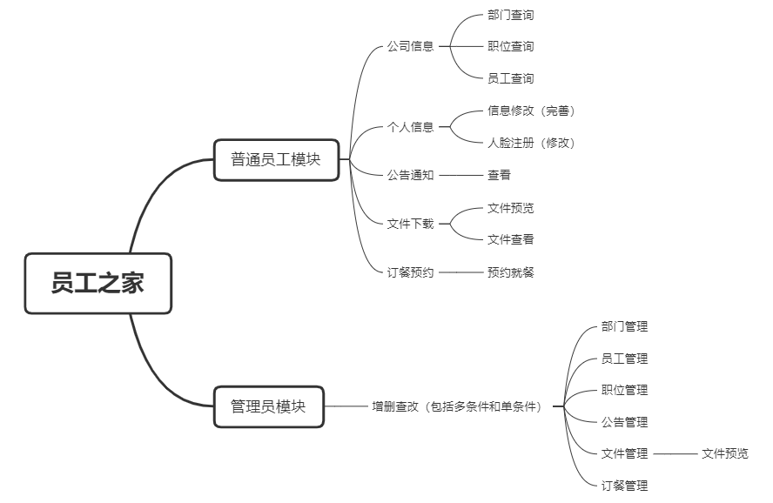

系统用例图

系统登陆用例图：
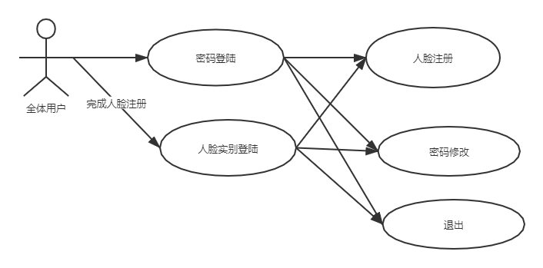

用户管理用例图
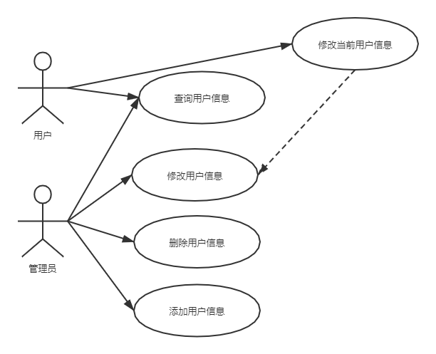

部门管理用例图
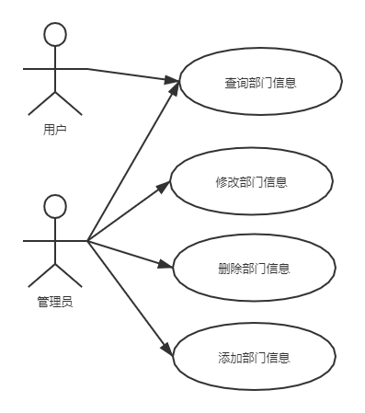

职位管理用例图
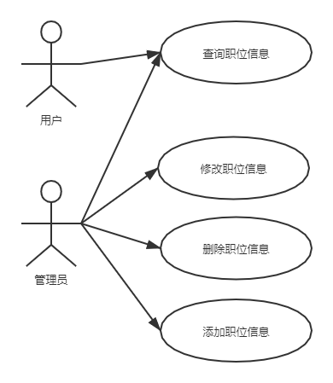

公告管理用例图
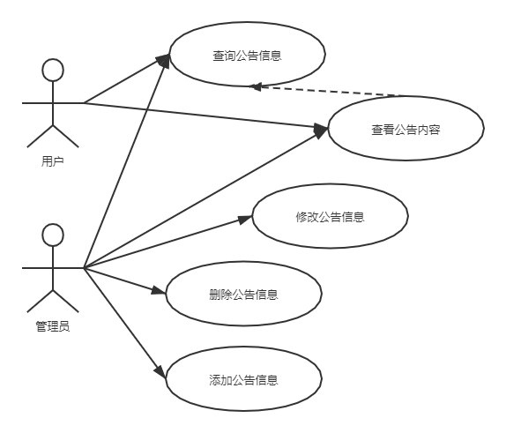

文件管理用例图

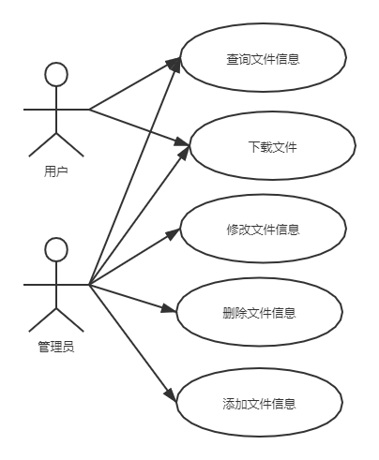

订餐管理用例
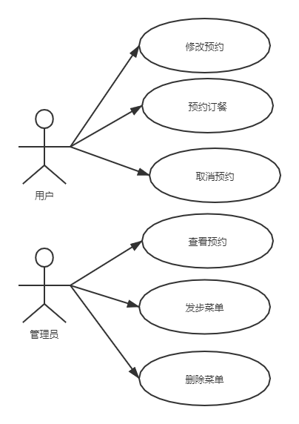

系统类图

E-R图
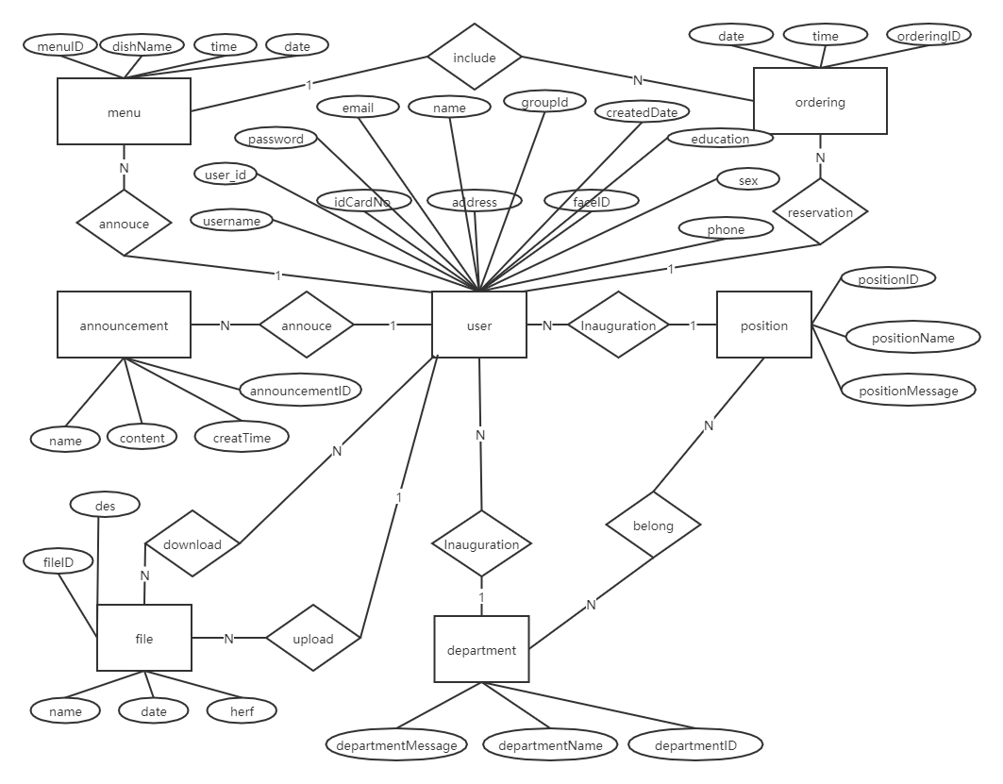

交付文档清单
- 需求说明书
- 项目计划
- 测试计划
- 概要设计说明书
- 详细设计说明书（包含数据库结构设计）
- 源代码

